Pertemuan 5
Membuat table

- Pertemuan 5
  - Membuat tabel
Tabel adalah sekumpulan sel sel kolom dan baris yang digunakan untuk mengatur tampilan data teks dan angka bahkan grafik secara mudah.
Membuat tabel dengan cara langsung
- Klik tab insert
- sorot tabel dengan jumlah kolom dan baris yang kita inginkan.

Menggunakan jendela insert tabel
- Klik tab insert
- Lalu pilih dan klik insert tabel
- Isikan kolom dan baris yang anda inginkan

Menggunakan tool draw table
- Klik tab insert
- Klik draw table
- tentukan ukuran tabel dengan cara mendrag atau menggeser kursor hingga
membentuk table

  - Menyisipkan tabel
- Tempatkan kursor pada sel yang akan ditambahkan baris atau kolom
- Pilih tab table tools kemudian pilih tab layout dan group & colums
  - Insert above : menyisipkan baris baru disebelah atas sel.
  - insert below : menyisipkan baris baru disebelah bawah sel.
  - insert left : menyisipkan baris baru disebelah kiri sel.
  - insert right : menyisipkan baris baru disebelah kanan sel.
- Klik kanan pada tabel yang dibuat kemudian pilih insert dan anda sesuaikan dengan pilihan anda.

  - Menghapus sel, baris, kolom dan tebel

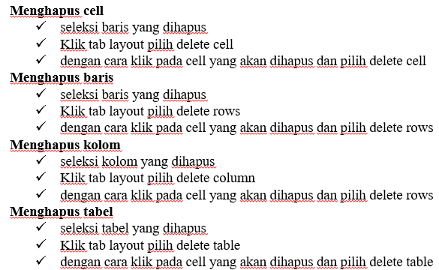
  - Menggabung dan membagi sel
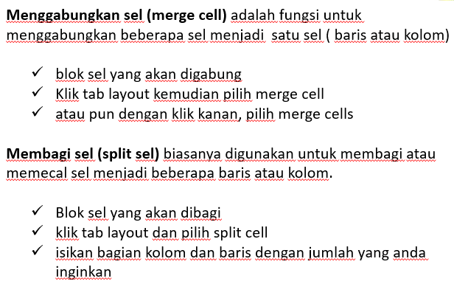

  - Mengatur teta letak teks di tabel
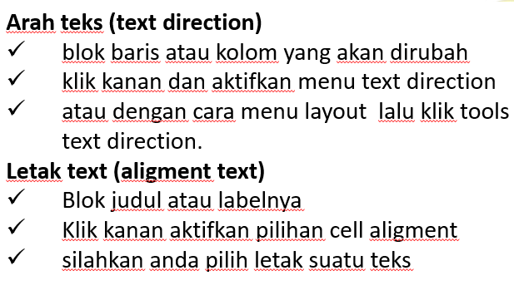

  - Mengolah angka di tabel

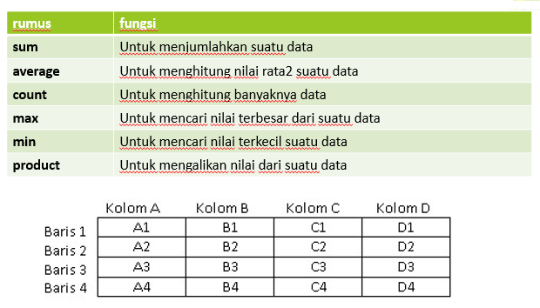

LATIHAN
